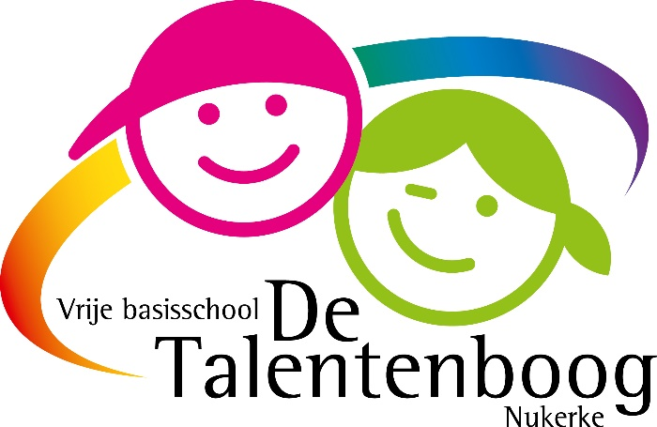

Infobrochure
peuter-1ste kleuterklas
VBS De Talentenboog Nukerke

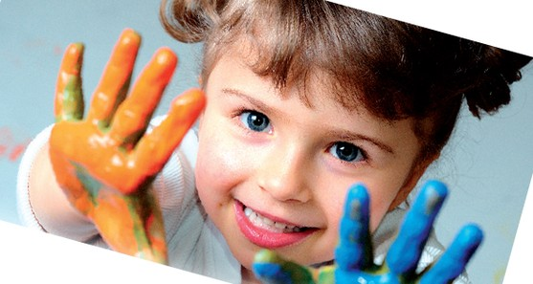

Infobrochure peuter-1ste kleuterklas

Welkom op onze school
De eerste schooldag… Een belangrijke dag voor uw zoon of dochter. Wij zullen alvast onze uiterste best doen om uw peuter of kleuter zo goed mogelijk te begeleiden. Wij hopen alvast dat uw kleine kapoen zich snel thuis voelt op onze school.
Hieronder volgt enige informatie. Mocht u nog vragen hebben, aarzel zeker niet om ons te contacteren.

Wie is wie?
Ik ben juf Lien. We krijgen geregeld hulp van juf Kaatje, de kinderverzorgster. Zij neemt de verzorgende taken van de allerkleinsten op zich, helpt een groepje begeleiden, zorgt voor extra begeleiding bij uitstapjes,…

Wat zit er in mijn boekentas?
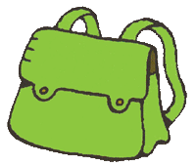
- Fruit of een boterham en een koekje
In de voormiddag eten de peuters en kleuters fruit of een boterham, in de namiddag kan een koekje. De kleuters eten deze op in de eetzaal.
Indien mogelijk mag je het fruit op voorhand schillen. Dit bespaart ons heel wat tijd, tijd voor leuke activiteiten.

- Een flesje water
Op onze school is er oog voor een gezonde levensstijl. Hierbij hoort zeker het drinken van water. De peuters en kleuters krijgen dagelijks meermaals de kans om water te drinken. Het flesje krijgt een plaats op de kast bij het naamteken. Zo kunnen ze ten allen tijde drinken. Het flesje wordt elke dag terug meegegeven naar huis.

- Een plastic zakje met reservekledij + enkele zakjes voor de natte broeken
Peuters en kleuters hebben af en toe eens een ‘ongelukje’. Het is daarom handig om reservekleren voorhanden te hebben. De kleren blijven in het kastje van uw peuter of kleuter liggen. Gelieve het te naamtekenen.

Communicatie met de ouders
Ouderbetrokkenheid vinden wij uiterst belangrijk. U kan ons op verschillende manieren contacteren:

- Aanspreken aan de schoolpoort.
- Mailen naar: lien.delanghe@scholensgvla.be
- Het heen- en weerschriftje
Hierin worden belangrijke brieven meegegeven of er staat iets ingeschreven voor de ouders. Gelieve het schriftje steeds terug mee te geven.
- Gimme
Onze school publiceert ook geregeld berichten via gimme. Deze berichten kunnen foto’s van het klasgebeuren, mededelingen, … bevatten. U krijgt een mailtje als er een nieuw bericht gepubliceerd wordt.
- Foto’s van het klasgebeuren op de nieuwe schoolwebsite.
(htpp://www.vrijebasisscholenmaarkedal.be)
- Oudercontact. (in maart/ april)

Hoofddoelstelling
De belangrijkste doelstellingen in de peuter- 1ste kleuterklas is het welbevinden en de betrokkenheid. Een kleuter moet zich goed voelen, graag naar school komen. Dan pas is het in staat om een stapje hoger te zetten in zijn of haar ontwikkeling.
Het welbevinden en de betrokkenheid wordt 2x per jaar gescreend en genoteerd in een persoonlijk dossier van uw kleuter. Op vaste tijdstippen wordt er tijd gemaakt voor observatie. Vanuit die observatie worden er activiteiten georganiseerd die aangepast zijn aan het niveau van de kleuters. We zorgen dus voor een gedifferentieerd aanbod voor uw kind.

De dag van uw kleuter
8.30 | Start schooldag
9u00 | Vrij onthaal alle speelhoeken zijn open.  Ochtendritueel in de kring  - Vertelronde  Anna (= de klaspop) zingt een liedje en gaat op de schoot van de peuters en kleuters zitten. Deze kleuter mag iets vertellen of hem een knuffel geven. Vervolgens gaat ‘Anna’ van schoot tot schoot, totdat alle kleuters aan de beurt gekomen zijn. De kleuters leren hierbij luisteren naar elkaar.  - Kindje van de dag helpt de juf bij verschillende taakjes. Hij/zij mag op de roze bol gaan zitten.  - Kalenders in de klas  - september:  -aanwezigheidsbord  -weerkalender (de weerpop wordt aangekleed aangepast aan de weersomstandigheden + krijgt een kaartje met juiste weerprent: mist, regen, zon, donkere wolken, …)  -flesjes van de dag: elke fles stelt een dag voor. De kleuren worden aangehouden in de hogere kleuterklassen.  -daglijn aan de hand van foto’s van de activiteiten. 2 keer per dag worden er 4 prenten opgehangen die het klasverloop weergeven. Als de activiteit voorbij is, wordt de prent omgedraaid.  - Oktober:  Keuzebord: aan de hand van hun symbooltje kiezen ze een hoekje.
Godsdienstmomentje
Elke morgen maken we ook tijd voor een godsdienstmomentje dat aansluit bij het thema . We maken het eventjes stil, steken een kaarsje aan en luisteren soms naar een rustig muziekje. We zijn verwonderd van al het mooie om ons heen en spreken dit uit in een eenvoudig gebedje.
 | Begeleide activiteit – hoekenwerk
 | Koek- en drankmoment – toiletbezoek – jassen aandoen
10.15  10.30 | Speeltijd
 | Klassikale activiteit
 | Begeleide activiteit – hoekenwerk
 | Opruimen – toiletbezoek
11.30  12.15 | Eten in de eetzaal
12.15  13.00 | Middagspeeltijd
 | Middagonthaal
 | Klassikale activiteit
 | Begeleide activiteit – hoekenwerk
 | Koek – en drankmoment – toiletbezoek – jassen aandoen
14.40  14.55 | Speeltijd
 | Klassikale activiteit
 | Afsluiten dag
15.45 | Einde schooldag

Thema’s
In een kleuterklas wordt er rond thema’s gewerkt. Deze sluiten steeds aan bij de leefwereld de kinderen (vb. Sinterklaas, baby’s, …). Alle activiteiten worden hierin gekaderd.
Mocht u materiaal hebben dat past in het thema, mag u dit zeker genaamtekend meegeven. Dit zorgt voor een hogere betrokkenheid. Als het thema afgelopen is, geven we het terug mee naar huis.

Klassikale activiteiten en begeleide activiteiten

Begeleide activiteiten
Tijdens deze activiteiten wordt er met een kleine groep kleuters (5-tal) gewerkt. Zo zijn er bijvoorbeeld begeleide denk- en beeldactiviteiten. De andere kleuters spelen of werken ondertussen in de verschillende hoeken.

Enkele voorbeelden van begeleide activiteiten:
- Denkoefeningen (vb. logische volgorde, rangschikken van klein naar groot, puzzel maken, …)
- Kookactiviteit
- Beeldende activiteiten (schilderen, stempelen, kleven, knippen, …)
- Gezelschapsspelletje
- …

Tijdens de begeleide activiteiten komen ook beeldactiviteiten aan bod. Hierbij is het vooral belangrijk dat jonge peuters en kleuters kunnen experimenteren. Het proces is belangrijk, niet het eindproduct.

Hoeken
De klas is opgedeeld in verschillende speelhoeken. De hoeken zijn verrijkt met aangepast themamateriaal.

Dit zijn de verschillende hoeken:
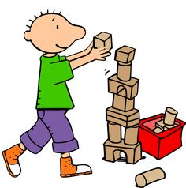
- Boekenhoek
- Bewegingshoek
- knutseltafel
Hier gaan de begeleide activiteiten door, zoals de denkactiviteiten, knutselactiviteiten, spelletje, …
- Poppenhoek
In deze hoek spelen de kleuters vooral een rollenspel. Ze kunnen eten klaarmaken, met de poppen spelen, zich verkleden, poetsen, telefoneren, …
- Puzzelhoek
- Bouwhoek
- Zandtafel
- kleurtafel
- Afspraken tijdens hoekenwerk
- Iedereen speelt met het speelgoed in de juiste hoek. Zo is het bijvoorbeeld niet toegestaan om blokken mee te nemen naar de bewegingshoek.
- Er mag geen speelgoed op de grond liggen.
- Er is ook een beperking van het aantal kleuters in een hoek. Als de kleuters in een hoek willen spelen, hangen ze hun kaartje aan het keuzebord. Als ze geen kaartje meer kunnen hangen in die hoek, moeten ze een andere hoek kiezen.

Klassikale activiteiten
Naast de begeleide activiteiten zijn er ook klassikale activiteiten. Enkele voorbeelden:
- Muzische activiteit: lied aanleren
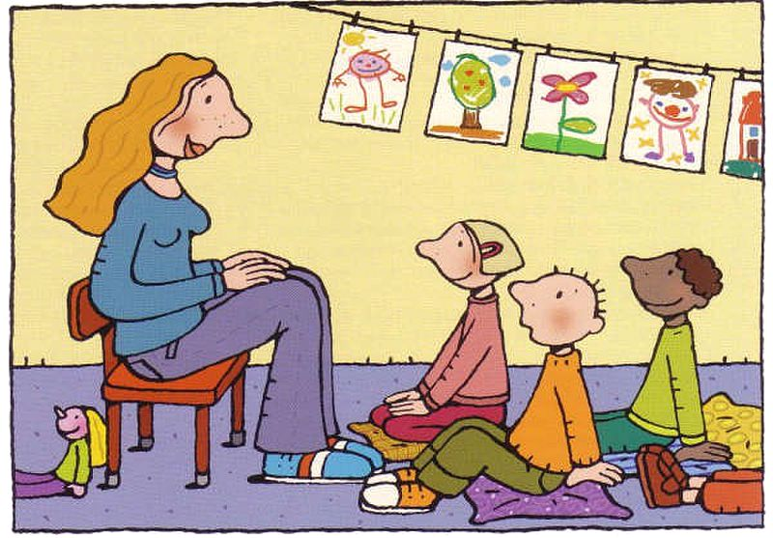
- Muzische activiteit/taalactiviteit: versje
- Taalactiviteit: verhaal vertellen
- Taalactiviteit: kringgesprek
- Wiskundige activiteiten
- Godsdienstactiviteiten
- Bewegingsactiviteiten
- Waarnemingen
- Zintuigspelletjes
- Poppenkast
- Tik-tak moment

Turnen
De kleuters krijgen twee keer per week een uurtje bewegingsopvoeding. Op een speelse manier wordt de motoriek gestimuleerd. Sporten is leuk en gezond! Uw kleuter hoeft hiervoor niets mee te brengen. Zorg er wel voor dat hij/zij die dag gemakkelijke (sport)schoenen draagt.

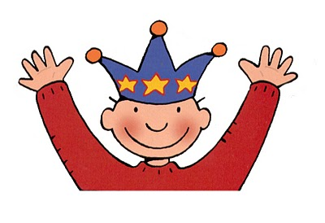
Verjaardagen
De verjaardag is een belangrijke dag voor uw peuter of kleuter... Deze wordt in de klas uitgebreid gevierd. Uw kind staat die dag in het middelpunt van de belangstelling! Zo mag uw kleuter plaatsnemen op de ‘verjaardagsstoel’, zingen we verjaardagsliedjes, maken we een kroon, blazen we kaarsjes uit op een neptaart, …
Indien u wilt trakteren, gelieve dit sober te houden. (vb. bijvoorbeeld een cake, koekjes, …)
Een persoonlijk geschenk voor elk kind hoeft echt niet. Het is de attentie die telt. Een klasgeschenk is ook altijd leuk voor iedereen (vb. een boekje).

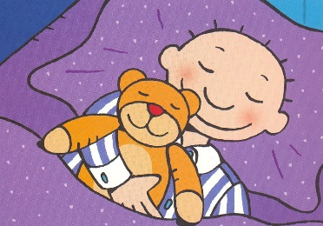
Een middagdutje?
Heeft uw kleine kapoen nog nood aan een middagdutje? Geen probleem! In de namiddag kunnen de peutertjes slapen in een rustig hoekje in de klas. Er zijn hiervoor speciale bedjes voorzien. Breng gerust de vertrouwde knuffel en fopspeen mee. Een dekentje en een kussen is voorzien op school. Voorzie ook gemakkelijke schoentjes om aan en uit te doen. Als uw kleine spruit ’s nachts nog niet zindelijk is, zijn enkele luiertjes aangewezen (liefst geen luierbroekjes, zodat we de luier snel kunnen aandoen).

Warm schoolmoment
Elke vrijdag komen alle kinderen van de school samen. Bij dit gezellig samenzijn worden o.a. de jarigen van de week gevierd, spelen de lagere schoolkinderen een toneeltje, tonen ze hun kunstje, spelen we een spelletje, …

De kinderen kunnen ook ‘voetjes verdienen’. Elke week wordt er een werkpuntje voorop gesteld (vb. stil bij het 3de belteken, zorg dragen voor het materiaal, …). Als de kinderen hun best doen om hieraan te werken, ontvangen ze een voetje. Zo komen ze een stapje dichter bij de schatkist. Als ze de schatkist bereikt hebben, wacht hen een beloning. De kinderen mogen zelf suggesties indienen (vb. verkleed naar school komen). Via positieve bevestiging willen we kinderen stimuleren

Socio-emotionele opvoeding: “Er zit een schat verborgen in jezelf “
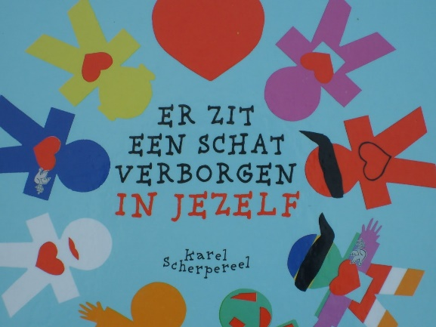
Op regelmatige tijdstippen proberen we waarden over te brengen door beroep te doen op creativiteit, verbeelding en alle zintuigen. We werken aan de positieve ingesteldheid, de emotionele, de sociale en de morele ontwikkeling.
Elke maand staat er een ‘Heertje’ centraal. Zo hebben we Heertje Geweldig, Houvast, Alsjeblieft dankjewel, Evenwaardig, Eerlijk, Blind vertrouwen, Mispunt, Schat. We hopen op deze manier van onze kinderen mooie, lieve mensen te maken.

Opvang
’ s Morgens is er opvang voorzien vanaf 07.15, ’s avonds tot 18.00 (op woensdag tot 12.45 en op vrijdag tot 17.00).

Maaltijden
Er is mogelijkheid om een warme maaltijd te gebruiken op school. Prijs voor kleuters: € 1,70 / voor lagere schoolkinderen: € 2,80. De leerlingen kunnen ook boterhammen meenemen. Zij kunnen ook soep krijgen.

Omwille van de steeds stijgende kosten voor de school zijn wij genoodzaakt ‘remgeld’ aan te rekenen voor het ‘eetzaalgebruik’. Dit is een vaste vergoeding van € 0,40 voor elke middag dat een kind op school blijft eten (warme maaltijden of boterhammen). Aangezien dit als een toezicht mag beschouwd worden krijgen de ouders hiervoor jaarlijks een fiscaal attest dat ingebracht mag worden bij het invullen van de belastingbrief.

Nog enkele praktische zaken:
- Naamteken Overal! Peuters en kleuters herkennen niet altijd hun eigen spullen.
- Het is van het grootste belang om het afscheid echt zo kort mogelijk te houden.
- Gelieve op tijd te komen. De school start om 08.30. Zoals reeds hoger werd vermeld, staan er elke dag tal van activiteiten geprogrammeerd die uw spruit echt niet wil missen.
- Gebruik van fopspeen: vanaf de eerste kleuterklas is het aan te raden de fopspeen mee te geven aan de Sint of de paasklok . Te lang een fopspeen gebruiken is niet goed voor de stand van de tandjes. Er kunnen veel problemen vermeden worden.
Kinderen die te lang een fopspeen gebruiken, hebben dikwijls later logopedische hulp nodig.
- Een knuffel in de schooltas mag om troost te vinden bij groot verdriet.
- Gelieve geen speelgoed mee te brengen naar de klas. Het kan voor heel wat verdriet zorgen als het kapot of verloren geraakt…
- In de kleuterklas spelen en experimenteren we veel (spelen op de speeltuigen, in de zandbak, schilderen, kleven, …). Hierdoor kunnen de kleren wel eens vuil worden. We vragen daarom om zeker niet de mooiste kledij aan te trekken om naar school te komen.
- Elke kleuter mag een symbooltje kiezen. Dit symbooltje vindt u terug op verschillende plaatsen in de klas (aan de kapstok, op het heen-en weerschriftje, prikbord met werkjes, keuzebord… Het is een visueel herkenningsteken voor uw kleuter.
- Op het einde van de schooldag zitten de kleuters op het bankje onder het afdak. Als ze hun mama, papa, oma of … zien, mogen ze naar het poortje stappen.
- De kleuters mogen een doos papieren zakdoekjes meebrengen.
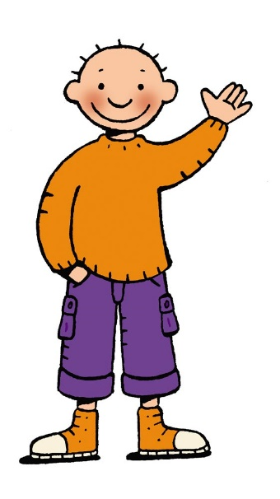
- Knutselzak: Per trimester wordt de knutselzak meegegeven. Gelieve de zak de volgende dag terug mee te brengen.

Hopelijk brengt deze info over onze klaswerking verduidelijking.
Indien jullie nog verdere vragen zouden hebben, jullie zijn welkom!
We kijken alvast uit naar de komst van uw zoon of dochter!

Alvast bedankt voor het gestelde vertrouwen!
We hopen op een fijne samenwerking!
Juf Lien

